张锦峰，男，学号1224220，2012级环境工程专业。人生格言：非知之难，行之惟难；非行之难，终之斯难。在校期间获人民奖学金一等奖、“优秀团员”称号、“优秀学生”称号等多项奖项。
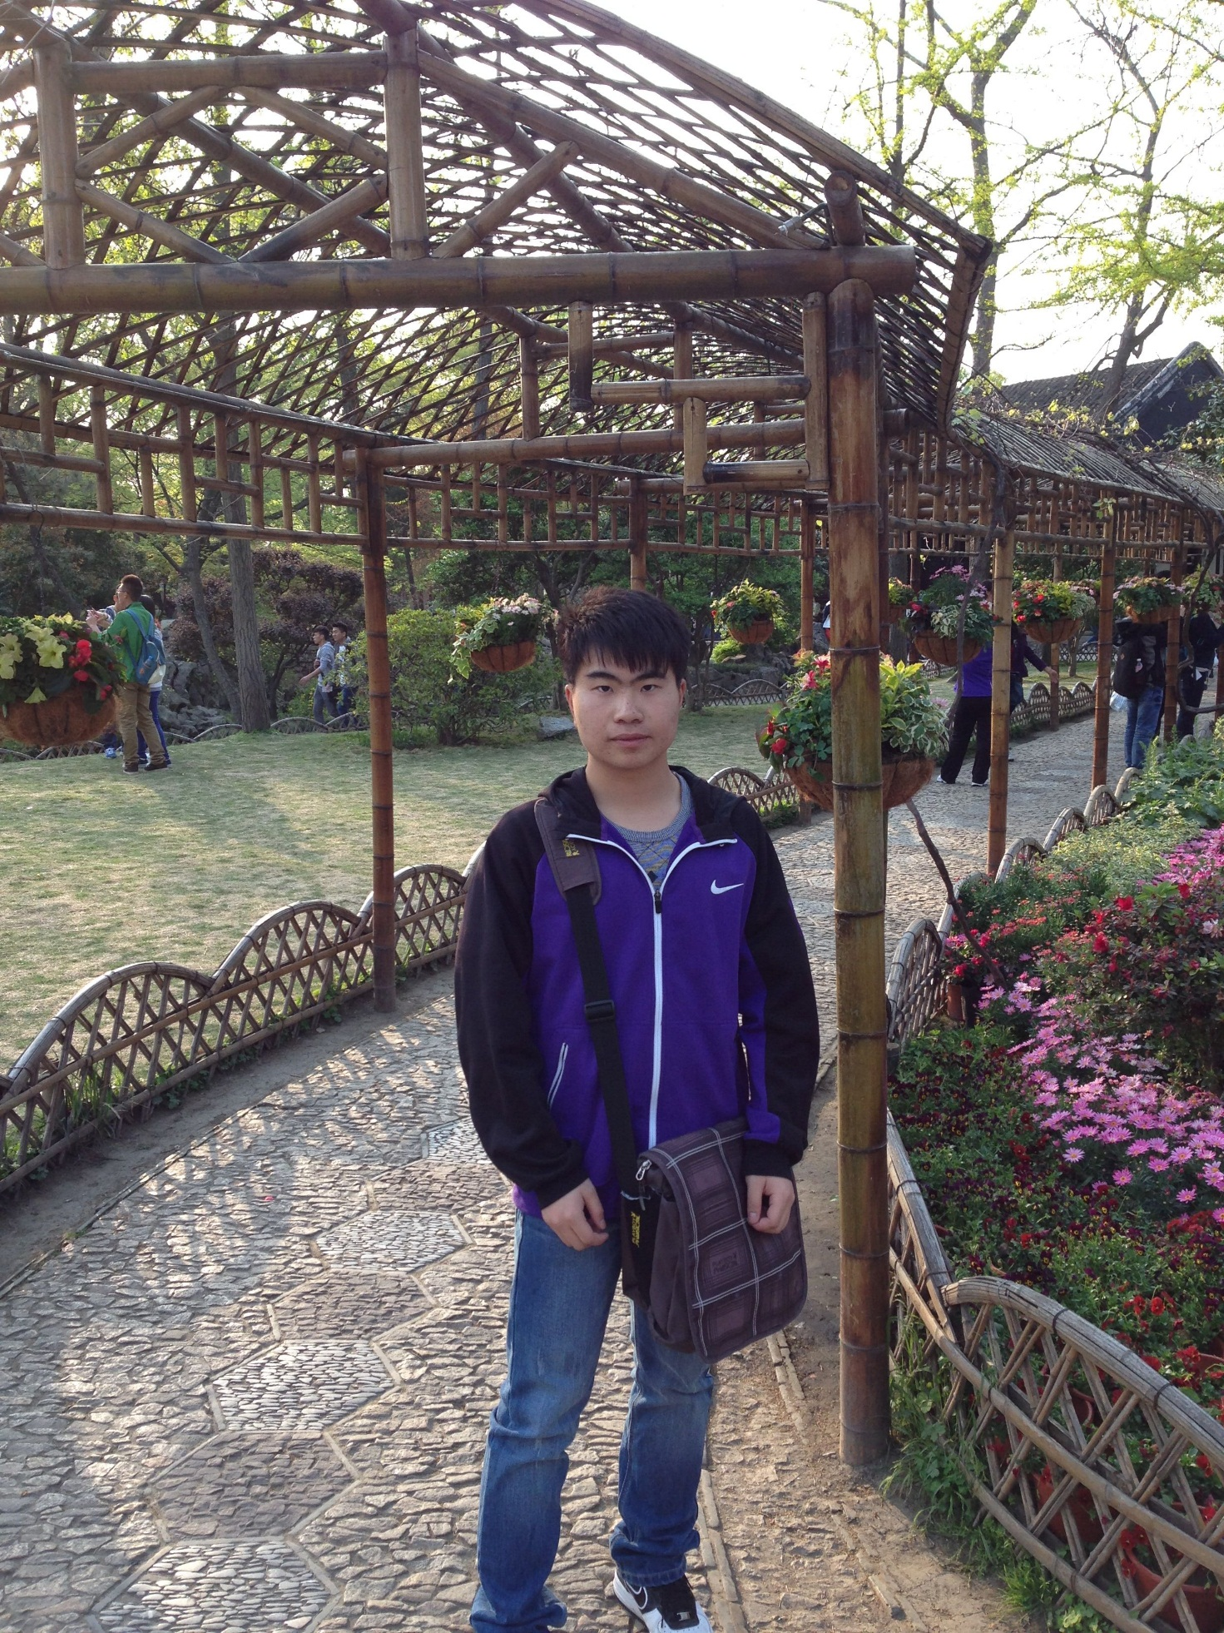
他来自美丽的三湘大地湖南省株洲市。2012年进入我校学习，那一年恰巧适逢百年校庆。为确保校庆顺利有序地开展，他积极参加志愿者活动，贡献出绵薄之力。他在大一时向党组织递交了入党申请书，并在2015年10月13号，光荣地加入了中国共产党。学习作为学生的第一要务，对此他丝毫不敢松懈，除了上课专心听讲和按时完成作业，空暇之余，他还喜欢到图书馆阅览感兴趣的书籍著作，广泛涉猎，丰富自己的知识面，弥补自身知识漏洞。俗话说，有付出就会有回报，在大学期间，他成绩优异，名列前茅，多次获得校人民奖学金。他一直担任本班的生活委员，工作认真负责，按时按量地完成工作任务，坚持做好日常的查寝工作，并实时观察本班同学的身心状况，及时跟辅导员反映汇报。在生活中，他尊敬师长，关心集体，团结同学，并积极参加各项活动。此外，他还是一个兼顾运动的男孩，每个周末，他总会叫上三五好友，在篮球场上挥汗如雨。
大学最大的收获是，参加母校“一百岁生日”；遇到了一批认真负责的老师；收获了一群可爱活泼的朋友。
临别之际对学弟学妹的寄语如下：四年的青葱岁月，一生中美好的时光。大学四年并不长，还记得自己当年穿着迷彩军服懵懂的脸庞，恍惚间，已消失在时间的长河之中。逝者如斯乎，希望学弟学妹们不要在毕业后留下遗憾，要尽早做好四年的规划，充实大学生活，享受大学时光。

